在Docker上部署项目全流程

第一步：dockerfile和docker-compose文件的编写
- 原理：dockerfile可以描述如何把你的应用变成一个镜像（镜像就是可重复运行的只读打包层）。每一行都会产生镜像的一层。
  - 构建一个镜像最基本需要
From：基础镜像
Copy：复制文件
Run：安装依赖
Cmd：最终启动命令
最终生成一个镜像（image），容器（container）才是从镜像跑起来的。

- 以tpaip系统中的frontend.dockerfile举例：
Frontend.dockerfile:
FROM node:18-alpine
WORKDIR /app
COPY qa-system/frontend/package.json qa-system/frontend/package-lock.json /app/
RUN npm ci
COPY qa-system/frontend /app
RUN npm run build
EXPOSE 3000
CMD ["npm","run","preview","--","--port","3000","--host"]

Dockerfile关键指令：
FROM:制定基础镜像（例如 node:18-alpine 或 python:3.11-slim；在tpaip系统中Backendfile用的就是python:3.11-slim）
WORKDIR /app:之后的所有相对路径都以此为根目录
COPY：把文件从构建上下文复制到镜像
RUN：在构建镜像时执行命令（安装依赖，编译等）。会在镜像里留下结果
ENV：设置环境变量
EXPOSE:声明容器要监听的端口（仅为文档用途）
CMD:容器启动时运行的命令

- 原理：Docker-compose.yml把多个镜像用声明式配置组合起来，定义网络，卷，环境变量，依赖关系等。

3.1docker-compose是一个多服务编排工具，可以实现一次性启动多个服务容器
如tpaip系统中有frontend，Backend，Chromedb，mcp；4个服务。现在通过docker-compose.yml.批量启动；
标准结构如下所示：
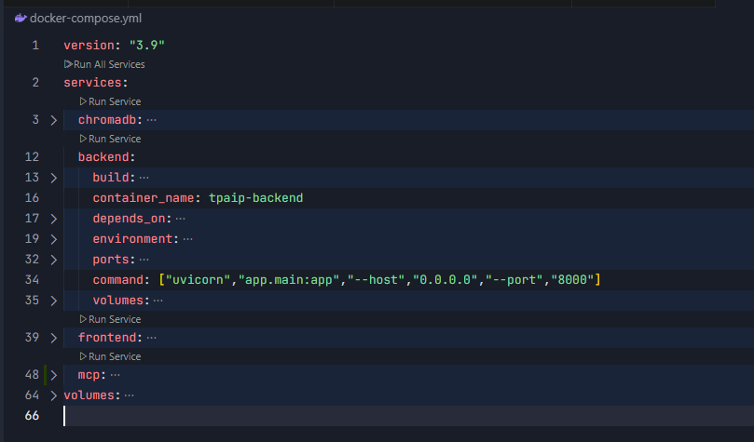

Version：定义compose文件版本
Service：所有容器都放在services下
Build：构建镜像
Contain_name:给容器自定义名字
Depends_on:启动顺序控制
Environment：设置容器环境变量
Ports：端口映射
Command：指定容器启动后运行的命令（覆盖 Dockerfile CMD）
Volumes：挂载本地路径或卷到容器，实现数据持久化

第二步：构建镜像（本地构建）

- 进入包含dockerfile的目录输入命令
docker compose build
如果 build 失败，解决报错后再次构建。
正常成功构建效果会如下图所示：
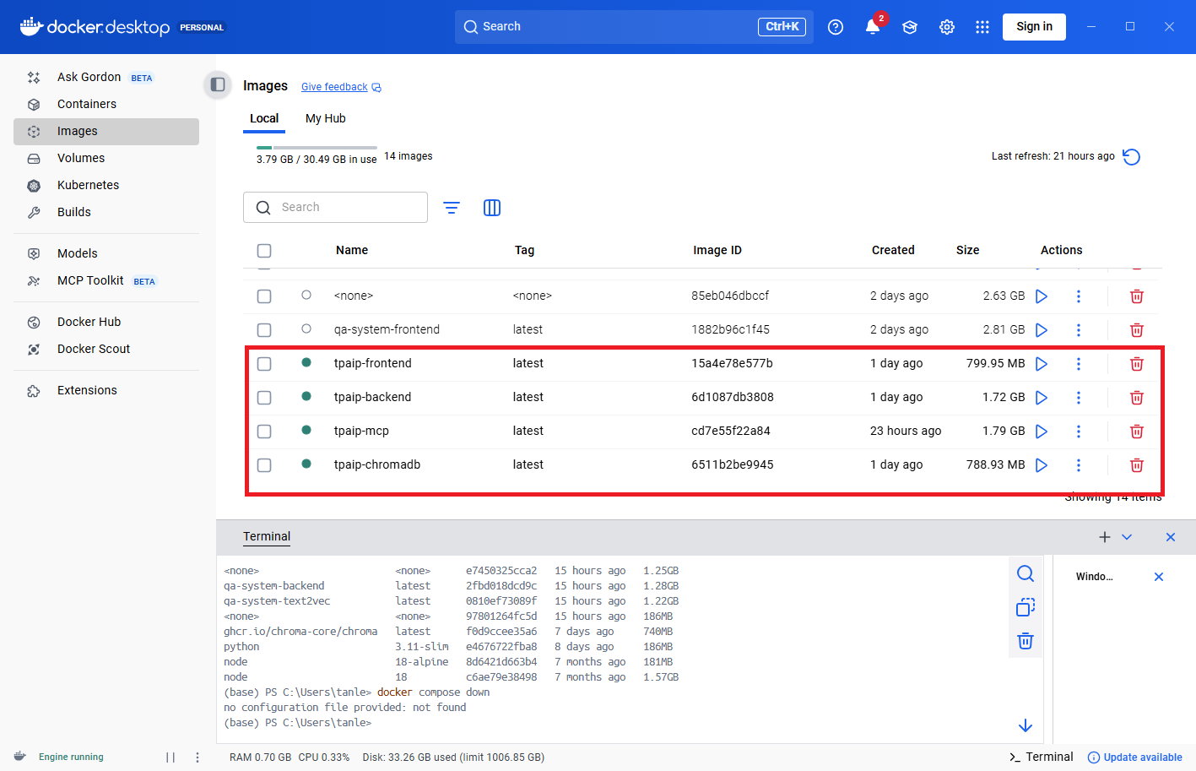

第三步：启动服务（本地）
- 输入命令：
docker compose up -d
成功后效果如下图所示：
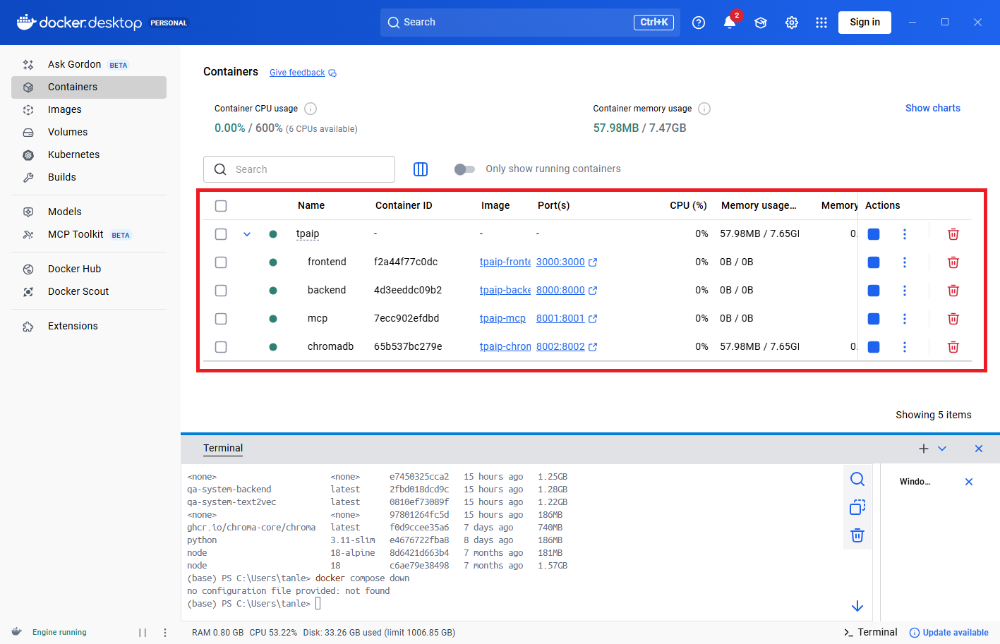

第四步：把镜像打包成tar文件
- 输入命令：
1.1
docker save -o tpaip-images.tar tpaip-backend:latest tpaip-chromadb:latest tpaip-frontend:latest tpaip-mcp:latest
打包内容 镜像包：tpaip-images.tar（含 tpaip-backend、tpaip-chromadb、tpaip-frontend、tpaip-mcp 四个镜像）
1.2
docker cp tpaip-backend:/app/db/app.db backend-app.db
导出数据库：docker cp tpaip-backend:/app/db/app.db backend-app.db
1.3
在tpaip项目中的Backend/data中压缩Chrome_server;将向量库数据打包

第五步：在服务器中导入镜像

- 本地需要交付4个文件：
镜像包文件： tpaip-images.tar （包含 tpaip-backend 、 tpaip-chromadb 、 tpaip-frontend 、 tpaip-mcp ）
数据库文件： backend-app.db （SQLite）
向量库数据包： chroma_server.zip （Chroma Server 的数据目录压缩）
编排文件： docker-compose.yml （与你当前工程一致；对方可直接使用）

1.1在服务器电脑的任意目录放置上面提到4个文件
1.2导入镜像
输入命令：docker load -i tpaip-images.tar

1.3恢复向量数据库
Windows（PowerShell）运行：
Expand-Archive-Path.\chroma_server.zip-DestinationPath .\qa-system\backend\data\chroma_server -Force

1.4恢复数据库
启动后端：docker compose up -d backend
将数据库复制进容器：docker cp .\backend-app.db tpaip-backend:/app/db/app.db
重启后端：docker compose restart backend
启动所有服务：docker compose up -d
至此完成企业内部 Docker 离线交付的流程

# 1. 重新构建镜像
docker-compose build

# 2. 重启服务（使用新镜像）
docker-compose up -d --force-recreate

# 3. 查看更新状态
docker-compose ps

补充：
如出现本地项目运行正常，镜像运行功能异常可检查：

1.环境变量：容器内的 env 与本地不同（数据库 URL、API KEY 等）。用 docker compose exec app env 检查。
2.卷覆盖构建产物：如果 docker-compose 挂载了本地目录，会覆盖镜像内的文件（例如 node_modules 被宿主空文件夹覆盖）。避免把 node_modules 覆盖进容器，或使用合法的卷排除策略。
3.依赖没装：构建阶段缺少 npm ci 或 pip install，导致运行时报错。检查 Dockerfile 的 RUN 是否正确。
4.文件权限：二进制或脚本权限不可执行（缺 chmod +x）。
5.数据库/外部服务连接：容器内的主机名要用服务名（compose 中是 db），不要用 localhost。确认网络与端口。
6.构建上下文错误：docker build 时指定的 context（一般是 .）是否包含所有需要的文件？注意 .dockerignore 可能忽略了关键文件。
7.缓存问题：镜像层缓存导致旧的包被使用，尝试 docker compose build --no-cache。
8.日志与堆栈：看 docker compose logs app，或 docker compose exec app sh 直接运行命令以复现错误并查看堆栈。
9.时间/时区/文件路径：有些代码依赖系统时间或绝对路径，测试容器内环境是否一致。

